职业卫生技术服务报告网上信息公开表
 | 用人单位名称 | 鞍钢股份有限公司炼焦总厂
 | 用人单位注册地址 | 辽宁省鞍山市铁西区
 | 联系人 | 张金鹏
 | 项目名称及编号 | 鞍钢股份有限公司炼焦总厂二炼焦上升管余热回收项目NC2025ZWK-067
 | 项目组人员 | 孟意彭、刘丽新、张军宇、张廷辉
 | 现场调查人员 | 孟意彭、刘丽新
 | 现场调查时间 | 2026.06.10 |  | 用人单位陪同人 | 张金鹏
 | 采样与测量人员 | 孟意彭、刘丽新
 | 采样与测量时间 | 2026.06.15～06.17 | 用人单位陪同人 |  | 张金鹏
 | 现场调查图像/影像 | 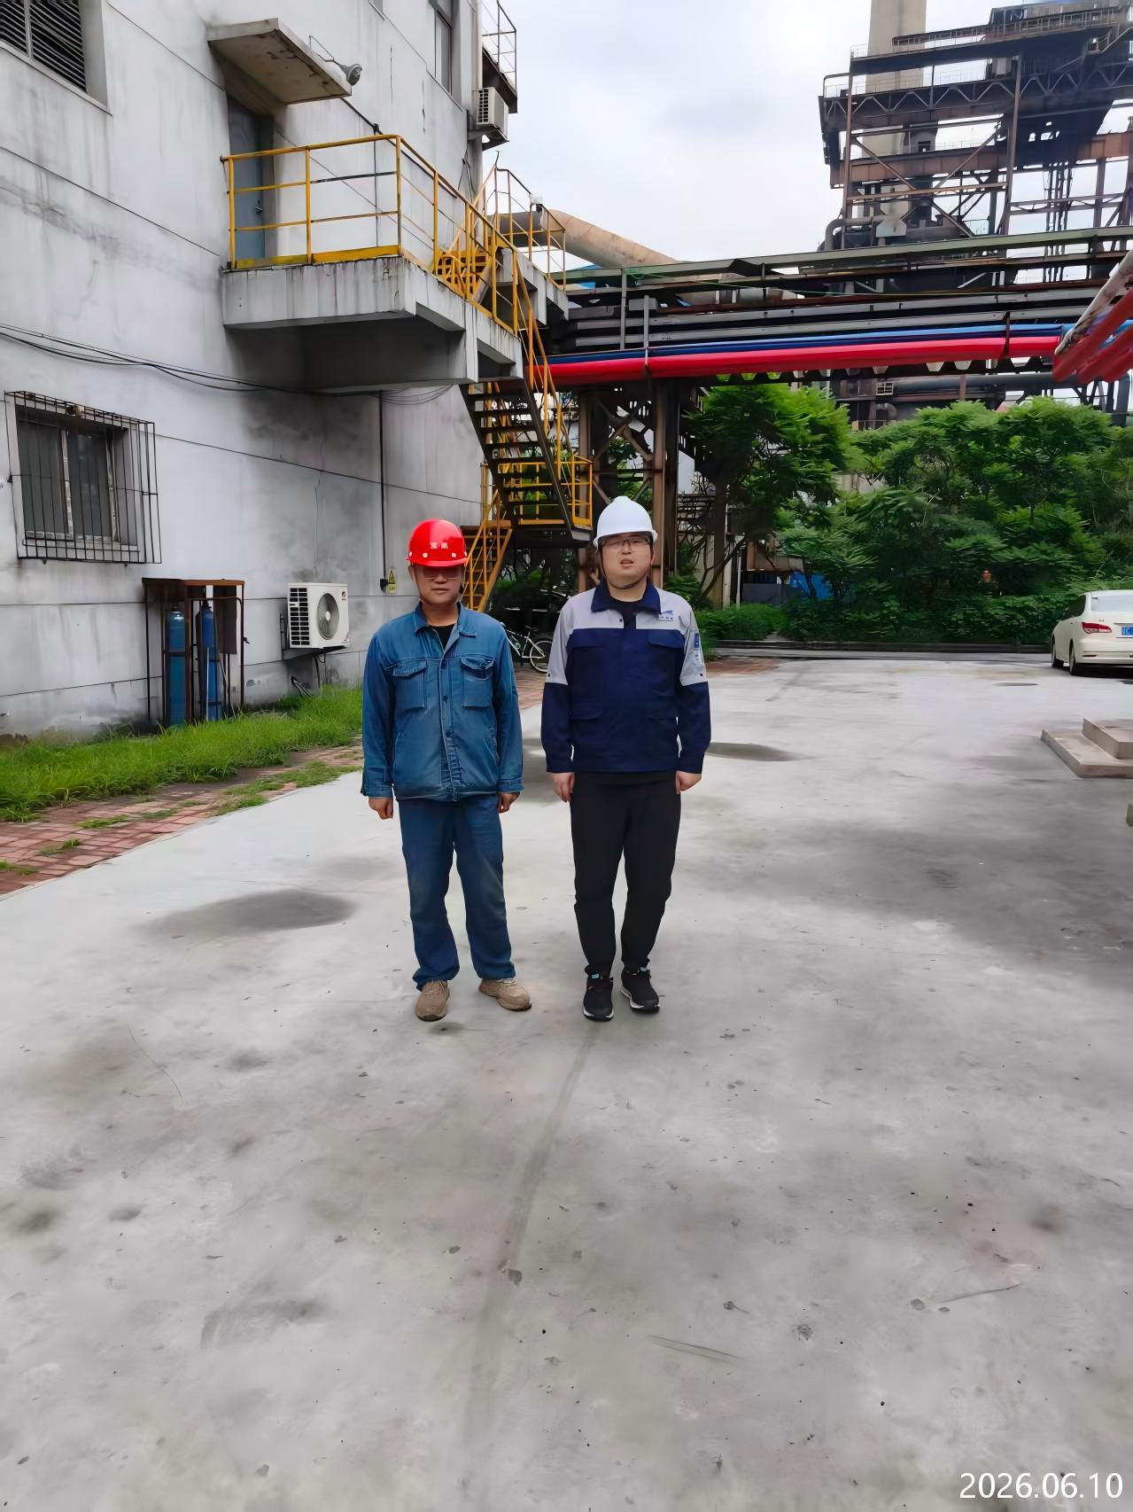
 | 现场采样/检测图像影像 | 